교사용 강의프로그램 설치안내

1. 홈페이지(www.keymapedu.com)의 팝업창에서 바로가기를 클릭하거나 홈페이지 오른편의 교사용프로그램 설치안내를 클릭합니다.
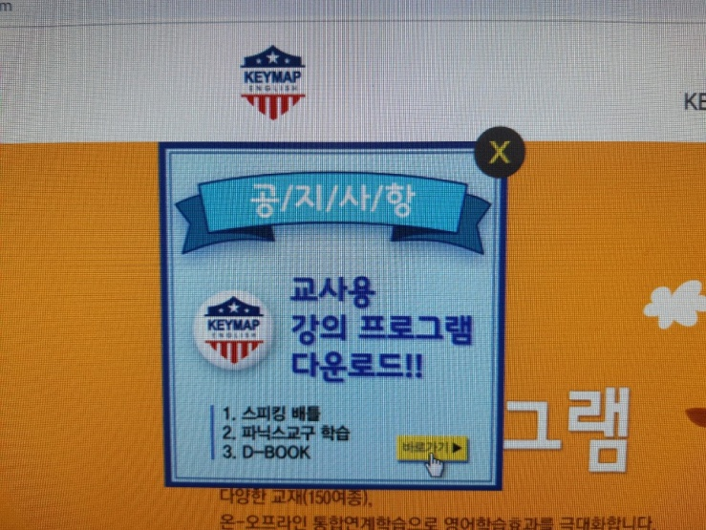

2. 이동한 페이지에서 다운로드 경로를 클릭해서 프로그램을 다운로드합니다.


3. 다운로드 완료 후 프로그램 실행하여 설치합니다.
프로그램이 설치 후 수업하기 버튼 클릭하여 교사 아이디로 로그인합니다.
(바탕화면에 AcademyMatePC 아이콘 설치됨)

[1] 프로그램 설치 과정에서 다음의 오류페이지가 뜨는 경우

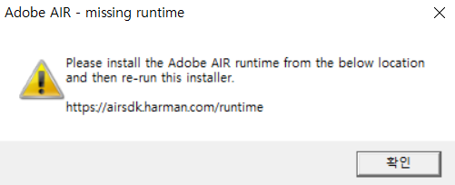
- 설치 페이지에 있는 https://img.aropaedu.com/AIR/AdobeAIR_51.1.exe(주황색 표시주소)를 클릭하여 프로그램을 다운로드 합니다.
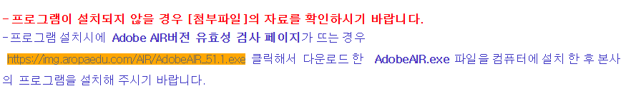

2) 다운로드 한 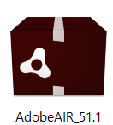 파일을 설치합니다.
3) AcademyMatePC_240906.exe 을 실행하여 교사용 프로그램을 설치합니다.

[2] Microsoft Edge 웹브라우저
- 다운로드가 안 되는 경우 (첨부파일 영상 참고)

- 교사용 프로그램 다운로드 링크를 클릭하였을 경우 이러한 문구가 뜨면 문구창에
마우스를 가져갑니다.


- 와 [유지]를 순서대로 클릭합니다.
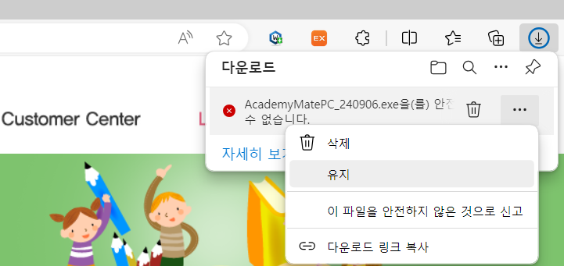

- 이후 [그래도 계속]을 클릭하여 프로그램을 다운로드 합니다.

- [그래도 계속]을 클릭하였을 때 다운로드가 안되는 경우는 다음페이지
[3] Chrome(크롬) 웹브라우저에서 다운로드하여 설치하시기 바랍니다.

- AcademyMatePC_240906.exe 을 실행하여 프로그램을 설치합니다.
[3] Chrome(크롬) 웹브라우저

- 링크 주소 위에 마우스를 가져갑니다.

- 마우스의 오른쪽 버튼을 클릭하여 [새 창에서 링크 열기]를 클릭합니다.


- 주소창의 주소를 클릭하여 프로그램을 다운로드 합니다.
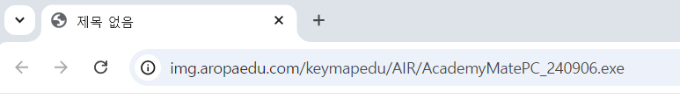

- AcademyMatePC_240906.exe 을 실행하여 프로그램을 설치합니다.
- 프로그램 설치 과정에서 다음의 오류페이지가 뜨는 경우는 앞페이지의 내용을 확인해주시기 바랍니다.

